

PROFESIONALIZACIÓN DEL SECTOR INMOBILIARIO
El asesoramiento inmobiliario en auge: el 62% de los españoles se plantea pedir ayuda a un profesional para vender o alquilar una vivienda

- El 30% de los españoles activos en el mercado inmobiliario recurren a asesoría profesional, mientras que otro 32% se plantea hacerlo
- Un 60% de vendedores y un 42% de arrendadores utiliza estos servicios. En la demanda estos porcentajes son del 26% en la compra y el 16% en el alquiler
- El segmento de edad de los mayores de 55 años es el que más recurre a profesionales, en un 40% de los casos
- Cataluña es el territorio donde los particulares más recurren a la ayuda profesional

Madrid, 20 de mayo de 2026

Seis de cada diez españoles (un 62%, en concreto) que participan en el mercado de la vivienda recurren o se plantean hacerlo a servicios de asesoría profesional para vender o alquilar una vivienda, según los últimos datos de Fotocasa Research, que engloba las distintas acciones del sector, ya sea de compraventa, puesta en alquiler o demanda de arrendamiento. Esta cifra demuestra que existe una tendencia creciente a recurrir a servicios especializados.

Ese porcentaje del 62% se desglosa en un 30% que afirma que sí ha recurrido a ayuda profesional a la hora de afrontar su participación en el mercado de la vivienda y otro 32% se plantea buscar o ya está buscando ayuda de un profesional inmobiliario. Finalmente, los que no contemplan recurrir a este servicio constituyen el 38%.

"El hecho de que el 62% de los españoles busque o se plantee buscar ayuda profesional es un síntoma claro de la creciente complejidad del mercado inmobiliario. En un entorno donde la burocracia, los cambios normativos y la incertidumbre de precios están a la orden del día, el ciudadano ya no solo busca un intermediario, sino un asesor estratégico. Especialmente en el lado de la oferta, donde el 60% de los vendedores ya delega en profesionales, vemos que la seguridad jurídica y la capacidad de filtro que aporta un experto son valores indispensables para cerrar operaciones con éxito y tranquilidad", comenta María Matos, directora de Estudios de Fotocasa.

Una gran diferencia entre los ofertantes y los demandantes

Si efectuamos el análisis por el tipo de acciones que se han realizado en el mercado se observa que son los vendedores de vivienda los que en mayor medida recurren a este tipo de servicios o tienen intención de hacerlo. Así, el 60% ha acudido a profesionales, mientras que el 18% se lo plantea. Únicamente el 22% de los vendedores descarta esta asesoría.

Les siguen los arrendadores, es decir, quienes deciden poner en alquiler una vivienda de su propiedad, los cuales se apoyan en la asesoría profesional en el 42% de los casos, con un 18% que también se lo plantean.

El siguiente grupo que más contempla esta ayuda es el integrado por los compradores, que se sirven de servicios profesionales en el 26% de los casos, con otro 39% pendientes de dar el paso de ser aconsejados por expertos en la materia.

Por último, los inquilinos solo recurren a esta asesoría en el 16% de los casos, si bien existe otro 37% que se propone hacerlo.

ayuda profesional en la compraventa o alquiler por grupos
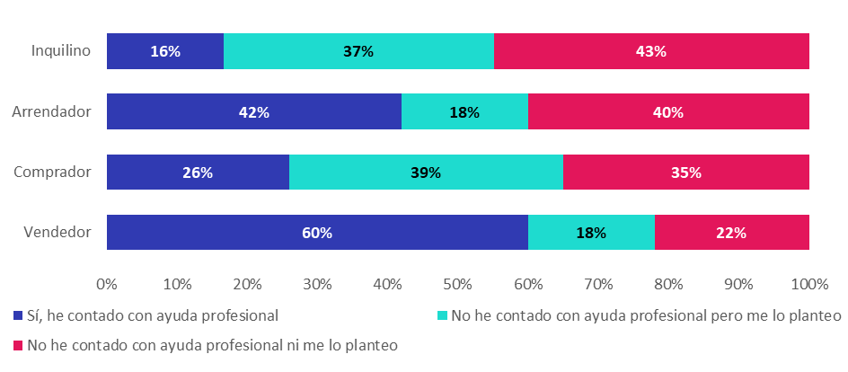

Si nos quedamos únicamente con el dato desagregado, resulta significativa la diferencia entre ofertantes y demandantes a la hora de recurrir a servicios profesionales: lo hacen el 60% de los vendedores y el 42% de los arrendadores; mientras que entre los compradores ese porcentaje es del 26% y entre los demandantes de alquiler se queda solo en el 16%

Los mayores de 55 años son los que más recurren a ayuda profesional

Por segmentos de edad, vemos cómo los mayores de 55 años son los que cuentan en mayor medida con ayuda profesional (40%, más otro 21% que se lo plantean).

Tras ellos, los particulares que suman entre 45 y 54 años recurren a asesoría en el 32 % de los casos, más otro 31 % que se lo plantea.

En el otro polo, son los más jóvenes los que en menor medida acuden a estos servicios, tan solo en un 19 % de los casos, aunque los que sí se proponen servirse de profesionales ascienden hasta el 49 %, el porcentaje más alto de todos los segmentos de edad.

ayuda profesional en compraventa o alquiler por segmentos de edad

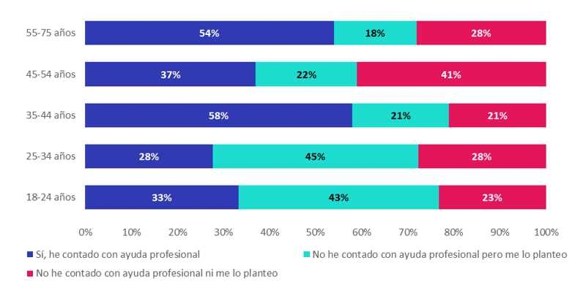

Por territorios también se observa una normalización creciente de la práctica de acudir a asesoría profesional relacionada con el mercado inmobiliario. En este sentido, Cataluña es la comunidad más proclive a esta tendencia, con un 34% de particulares activos en el mercado que recurren a estos servicios y otro 34% que se plantean hacerlo.

Le sigue la Comunidad de Madrid, también con un 34% de clientes de estos despachos, aunque con un porcentaje menor de potenciales usuarios que Cataluña (un 28%). Madrid también destaca en cuanto a que es la comunidad donde más alto es el porcentaje de los que ni han usado estos servicios ni se plantean hacerlo, con un 38%.

Más atrás, pero muy cerca de los dos primeros territorios, se sitúa la Comunidad Valenciana, con un 33% y un 31%, respectivamente. Cierra la clasificación de estas cuatro áreas Andalucía, con un 28% y un 35% respectivamente.

ayuda profesional en compraventa o alquiler por CCAA

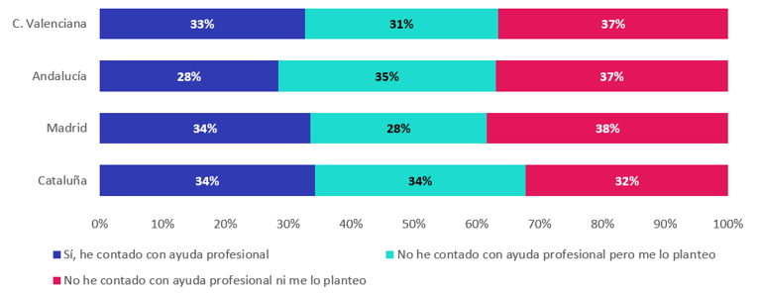

Sobre Fotocasa
Fotocasa es uno de los principales portales inmobiliarios de España, con una amplia oferta de viviendas de segunda mano, promociones de obra nueva y alquileres que pertenece a Fotocasa Group.
Mensualmente, elabora el Índice inmobiliario Fotocasa, un informe de referencia que analiza la evolución del precio medio de la vivienda en España, tanto en venta como en alquiler. Desde 2017, desarrolla además estudios sociológicos bajo el sello Fotocasa Research, con el objetivo de aportar conocimiento y análisis en profundidad sobre las tendencias del mercado y el comportamiento de los ciudadanos en relación con la vivienda.
Toda la información y los últimos comunicados están disponibles en su Sala de Prensa

Sobre Fotocasa Group
Fotocasa Group es un referente del sector inmobiliario en España, con más de 25 años de experiencia liderando la transformación del real estate a través de la innovación, los datos y la tecnología.
Bajo su marca paraguas, Fotocasa Group impulsa y da visibilidad a un ecosistema de marcas líderes —Fotocasa, habitaclia, Fotocasa Pro, Datavenues, Witei e Inmoweb— que ofrecen soluciones integrales tanto para particulares como para profesionales del sector.
Fotocasa, la marca insignia del grupo, conecta cada día a millones de personas con su próximo hogar, ofreciendo la mayor oferta de viviendas de segunda mano, obra nueva, alquiler y compraventa, junto con análisis y contenidos que la consolidan como un auténtico referente del mercado inmobiliario.
Fotocasa Group forma parte de Scout24, el grupo tecnológico alemán líder en Europa que opera ImmoScout24.

Sobre Scout24

Scout24 es una de las empresas tecnológicas líderes en Alemania. Con el marketplace ImmoScout24, especializado en el sector residencial y comercial, conectamos con éxito a propietarios, agentes inmobiliarios, inquilinos y compradores desde hace más de 25 años.

Con aproximadamente 19 millones de usuarios al mes en su web o aplicación, ImmoScout24 es el líder del mercado en listados y búsqueda inmobiliaria digital. Para digitalizar el proceso de las transacciones inmobiliarias, ImmoScout24 desarrolla continuamente nuevos productos y construye un ecosistema conectado y rico en datos para el alquiler, la compra y el sector inmobiliario comercial en Alemania y Austria. Scout24 es una sociedad anónima que cotiza en bolsa (ISIN: DE000A12DM80, Ticker: G24) y miembro del DAX, así como del DAX 50 ESG y el DAX 50 ESG+.

Departamento Comunicación Fotocasa
Anaïs García
comunicacion@fotocasa.es
620 66 29 26

